РОСПОТРЕБНАДЗОР
ФБУЗ «Центр гигиены и эпидемиологии в Новосибирской области»
Филиал Федерального бюджетного учреждения здравоохранения
«Центр гигиены и эпидемиологии в Новосибирской области»
в Карасукском районе
Консультационный пункт по защите прав потребителей

Памятка для предпринимателей

Маркировка в общественном питании
Одно из наиболее часто выявляемых нарушений при проведении проверок на предприятиях общественного питания - отсутствие маркировки на продуктах.
Все продукты, поступающие на предприятие общественного питания, должны иметь маркировку в соответствии с требованиями ст.4, ТР ТС 022/2011 "Пищевая продукция в части ее маркировки".
Рассмотрим подробнее требования к маркировке пищевой продукции.
В соответствии с п. 1 ч. 4.1 ст. 4 ТР ТС 022/2011 маркировка упакованной пищевой продукции (то есть маркировка потребительской упаковки) должна содержать следующие сведения:
1) наименование пищевой продукции;
2) состав пищевой продукции, за исключением случаев, предусмотренных пунктом 7 части 4.4 настоящей статьи и если иное не предусмотрено техническими регламентами Таможенного союза на отдельные виды пищевой продукции;
3) количество пищевой продукции;
4) дату изготовления пищевой продукции;
5) срок годности пищевой продукции;
6) условия хранения пищевой продукции, которые установлены изготовителем или предусмотрены техническими регламентами Таможенного союза на отдельные виды пищевой продукции. Для пищевой продукции, качество и безопасность которой изменяется после вскрытия упаковки, защищавшей продукцию от порчи, указывают также условия хранения после вскрытия упаковки;
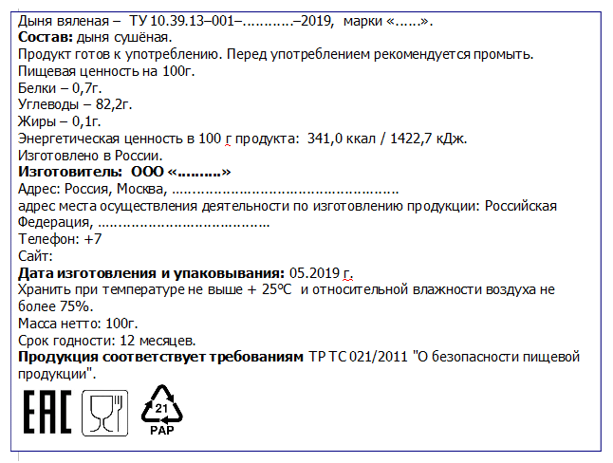
7) наименование и место нахождения изготовителя пищевой продукции или фамилия, имя, отчество и место нахождения индивидуального предпринимателя - изготовителя пищевой продукции (далее - наименование и место нахождения изготовителя), а также в случаях, установленных настоящим техническим регламентом Таможенного союза, наименование и место нахождения уполномоченного изготовителем лица, наименование и место нахождения организации-импортера или фамилия, имя, отчество и место нахождения индивидуального предпринимателя-импортера (далее - наименование и место нахождения импортера);
8) рекомендации и (или) ограничения по использованию, в том числе приготовлению пищевой продукции в случае, если ее использование без данных рекомендаций или ограничений затруднено, либо может причинить вред здоровью потребителей, их имуществу, привести к снижению или утрате вкусовых свойств пищевой продукции;
9) показатели пищевой ценности пищевой продукции с учетом положений части 4.9 настоящей статьи;
10) сведения о наличии в пищевой продукции компонентов, полученных с применением генно-модифицированных организмов (далее - ГМО).
11) единый знак обращения продукции на рынке государств - членов Таможенного союза.

Образец.
Если продукт перекладываете в производственную тару, то обязательно сохраняйте маркировочный ярлык и обязательно храните до полного использования продукта ( это очень важно для прослеживания срока годности).
Полуфабрикаты, заготовки которые готовятся на предприятии и хранятся при температуре (4 +/- 2)° С, также должны маркироваться:
- наименование продукта,
- дата и время приготовления,
- и дата, время до которых можно использовать.
Образец

Это при условии, если сроки годности укладываются в сроки, указанные в приложение № 1, СанПиН 2.3.2.1324-03 «Гигиенические требования к срокам годности и условиям хранения пищевых продуктов».
Образец
Наименование продукции | Срок годности | Часов /суток
1 | 2 | 3

Мясо и мясопродукты. Птица, яйца и продукты их переработки
Полуфабрикаты мясные бескостные
1. Полуфабрикаты крупнокусковые:
- мясо фасованное, полуфабрикаты порционные (вырезка; бифштекс натуральный; лангет; антрекот; ромштекс; говядина, баранина, свинина духовая; эскалоп, шницель и др.) без панировки; | 48 | часов
- полуфабрикаты порционные (ромштекс, котлета натуральная из баранины и свинины, шницель) в панировке | 36 | -"-
2. Полуфабрикаты мелкокусковые:
- бефстроганов, азу, поджарка, гуляш, говядина для тушения, мясо для шашлыка, жаркое особое, мясное ассорти (без соусов и специй) | 36 | -"-
- маринованные, с соусами | 24 | -"-
3. Полуфабрикаты мясные рубленые:
- формованные, в том числе в панировке, фаршированные (голубцы, кабачки) | 24 | -"-
- комбинированные (котлеты мясо-картофельные, мясо-растительные, мясо-капустные, с добавлением соевого белка) | 24 | -"-
4. Фарши мясные (говяжий, свиной, из мяса других убойных животных, комбинированный):
- вырабатываемые мясоперерабатывающими предприятиями; | 24 | -"-
- вырабатываемые предприятиями торговли и общественного питания; | 12 | -"-
5. Полуфабрикаты мясокостные (крупнокусковые, порционные, мелкокусковые) | 36 | -"-
6. Субпродукты убойных животных (печень, почки, язык, сердце, мозги) | 24 | -"-
Полуфабрикаты из мяса птицы
7. Полуфабрикаты из мяса птицы натуральные:
- мясокостные, бескостные без панировки (тушка, подготовленная к кулинарной обработке, окорочка, филе, четвертины, цыплята-табака, бедра, голени, крылья, грудки); | 48 | -"-
- мясокостные, бескостные, в панировке, со специями, с соусом, маринованные | 24 | -"-
8. Полуфабрикаты из мяса птицы рубленые, в панировке и без нее | 18 | -"-
9. Фарш куриный | 12 | -"-
10. Субпродукты, полуфабрикаты из субпродуктов птицы | 24 | -"-
11. Наборы для студня, рагу, суповой | 12 | -"-
Кулинарные изделия - блюда готовые из мяса и мясопродуктов
12. Мясо отварное (для холодных блюд; крупным куском, нарезанное на порции для первых и вторых блюд) | 24 | -"-
13. Мясо жареное тушеное (говядина и свинина жареные для холодных блюд; говядина и свинина жареные крупным куском, нарезанные на порции для вторых блюд, мясо шпигованное) | 36 | -"-
14. Изделия из рубленого мяса жареные (котлеты, бифштексы, биточки, шницели и др.) | 24 | -"-
15. Блюда из мяса
16. Пловы, пельмени, манты, беляши, блинчики, пироги | 24 | -"-
17. Гамбургеры, чизбургеры, сэндвичи готовые, пицца готовая | 24 | -"-
Если сроки годности и условия хранения полуфабрикатов другие, например, вы замораживаете фарш на 10 суток, то это уже полуфабрикат которому вы продлили срок годности, а производство продукции с пролонгированными сроками годности допускается при наличии санитарно-эпидемиологического заключения на указанную продукцию.
Отсутствие маркировки продуктов - это не только нарушение, но и риск использовать продукт с истекшим сроком годности, тем самым вы подвергаете риску посетителей Вашего предприятия.
Ответственность и штрафы за отсутствие маркировки
Запрещено продавать, хранить и перевозить товары без кодов маркировки. Нарушителей штрафуют, а всю продукцию изымают.
Нарушение влечет наложение административного штрафа:
- на должностных лиц в размере от десяти тысяч до двадцати тысяч рублей;
- на юридических лиц - от ста тысяч до трехсот тысяч рублей.
Если действия, повлекли причинение вреда жизни или здоровью граждан, имуществу физических или юридических лиц, государственному или муниципальному имуществу, окружающей среде, жизни или здоровью животных и растений либо создавшие угрозу причинения вреда жизни или здоровью граждан, окружающей среде, жизни или здоровью животных и растений,
- влекут наложение административного штрафа на должностных лиц в размере от тридцати тысяч до пятидесяти тысяч рублей;
- на юридических лиц - от семисот тысяч до одного миллиона рублей.

Информация подготовлена с использованием
материалов СПС Гарант

Консультационный пункт по защите прав потребителей
ФФБУЗ «Центр гигиены и эпидемиологии в Новосибирской области» в Карасукском районе
632862, Новосибирская область, г. Карасук, ул. Коммунистическая, 58.
тел. 8 (383-55) 33-426
эл. почта: ffbuzkarasuk@mail.ru

